Rundbrief an Senior:innen |  | Nr. 26
FORUM älterwerden der Erzdiözese Freiburg e.V.
Texte/Ideen/Auswahl: Theresa Betten, Bildungsreferentin für Seniorenarbeit; Johannes Braun, Geschäftsführung für das FORUM älterwerden
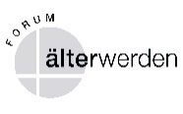
Thema: Geld
Geld, Geld, Geld: unsere Gesellschaft ist stark geprägt vom Thema Finanzen. Reines Tauschmittel ist es nicht mehr, es nimmt im Leben mancher Menschen einen so hohen Stellenwert ein, dass es quasi-religiös behandelt wird. Die Schere zwischen Arm und Reich geht immer weiter auf…

Impuls

»Ihr könnt nicht Gott dienen und dem Geld.« (Lk 16,13d)

Im Leben kann es nur eine oberste Priorität geben. Eine Grundentscheidung ist unausweichlich, wenn man nicht zwischen unterschiedlichen Anforderungen, Wertsystemen und Loyalitäten hin und hergerissen werden will. Mit Gott und dem Mammon nennt Jesus unvereinbare Gegensätze. Mammon ist der Götze des Geldes, der als Identifizierung des Reichtums angebetet wird. Ihm wird in Wort und Tat gedient, wenn jemand als oberstes Lebensziel das Erringen und Vermehren von Vermögen hat. Ein solcher Mensch ist auf Geld fixiert.
Sicherlich bietet Vermögen einiges: eine klare Wertordnung, ein angenehmes Leben, Gleichgesinnte, ein gewisses Maß an gesellschaftlicher Anerkennung usw.
Die Sorge um Geld kann der Lebenswirklichkeit scheinbar näher stehen und reizvoller sein als etwa der Gottes-Dienst und als das Tun des Guten.
Für die gegenseitige Ausschließung zwischen Gott und dem Mammon ist für Jesus auschlaggebend, dass es sich dabei um das entscheidende und tragende Prinzip des Lebens handelt. Dass Menschen ihren Lebensunterhalt verdienen und entsprechend ihrer Lebensführung auf Gelderwerb angewiesen sind, ist klar. Ebenso ist ein verantwortungsbewusstes Streben nach Sicherung und Mehrung von Wohlstand und Vermögen sinnvoll. Aber das darf nicht das Wichtigste im Leben sein. Es gehört dazu, aber in jener Bedeutung, die ihm von Gott her zukommt.

Quelle: Konfliktkultur: Zwischen Gott und Geld – ›Man kann nicht zwei Herren dienen...‹, in: Webportal des Österreichischen Pastoralinstituts ›Pastoral.at«, online: https://www.pastoral.at/pages/pastoral/material/article/122849.html [Abruf: 10.03.2023]

Impulsfragen
- Ist Geld für mich etwas, das im Alltag eine Rolle spielt? Ertappe ich mich dabei, ihm eine (zu) große Bedeutung beizumessen?
- Kenne ich Menschen, die unter Altersarmut leiden müssen? Wie können wir dazu beitragen, diesen Menschen Gehör und Teilhabe zu verschaffen?
- Wer hat mir in meinem Leben den Umgang mit Geld nahegebracht?

Anregung zum Austausch (Kleingruppe, Telefonat, Spaziergang…)
Rufen Sie eine*n Freund*in, eine*n Bekannte*n oder Verwandte*n an, mit der*dem Sie eine halbe
Stunde telefonieren können – oder verabreden Sie sich zu einem Spaziergang. Die Fragen können auch beim Seniorentreffen in Kleingruppen besprochen werden.

- Welche Erinnerungen haben Sie an die Einführung des Euros? Was war damals neu / erstaunlich / verwunderlich? Wofür haben Sie „Ihre“ ersten Euros ausgegeben?
- Gab es etwas, auf das Sie lange gespart haben? Was? Erzählen Sie davon, wie es war, als Sie das Geld dann zusammen hatten.
- Wie geht es Ihnen damit, wenn Sie mit anderen über Geld sprechen (müssen)?
- Haben Sie einmal einen Glückspfennig gefunden? Hat er Ihnen Glück gebracht?
Bedanken Sie sich fürs Zuhören und Erzählen und verabreden Sie sich zum nächsten Gespräch!

Anregung zu einer Konzentrationsübung: Wort-Quadrat
Finden Sie alle 13 versteckten Ausdrücke, die für Geld verwendet werden können? (Lösung am Ende des Rundbriefs – Achtung: Wörter können auch rückwärts und kopfüber geschrieben sein…)

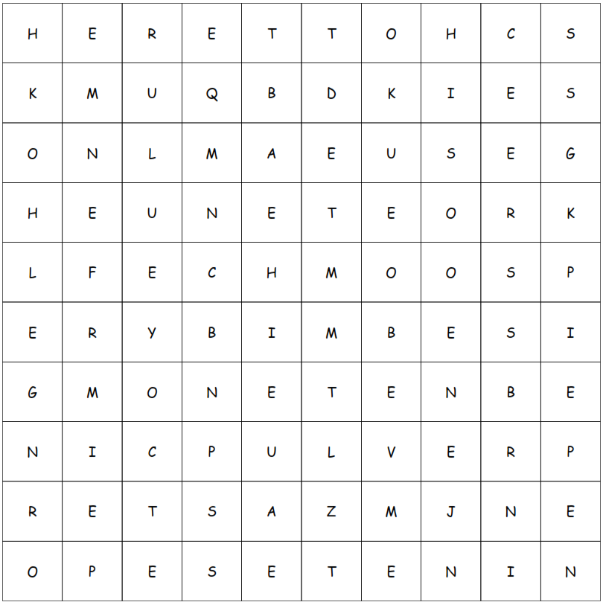

Folgende Wörter sind versteckt: Schotter, Kies, Mäuse, Kröten, Heu, Moos, Bimbes, Moneten, Pulver, Zaster, Peseten, Kohle, Piepen.

Anregung zu einer Gedächtnisübung: Münzen aus Europa

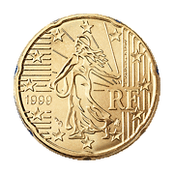
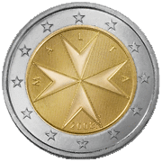
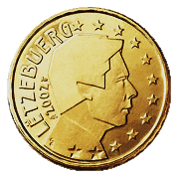
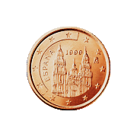
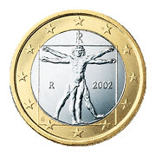
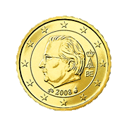
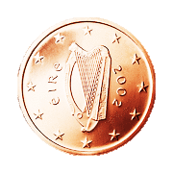
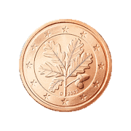
a) In welche Länder musste eine Person reisen, aus deren Geldbeutel diese Münzen purzeln:

b) Aus welchen Ländern stammen die Münzen aus der Zeit vor Einführung des Euro?
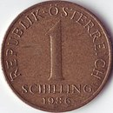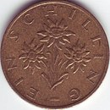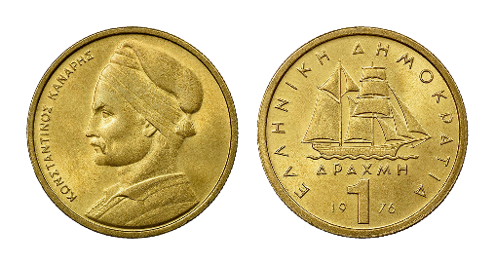

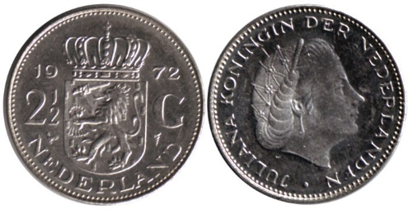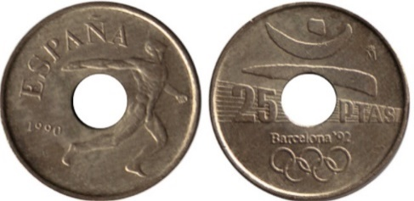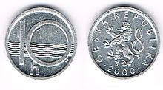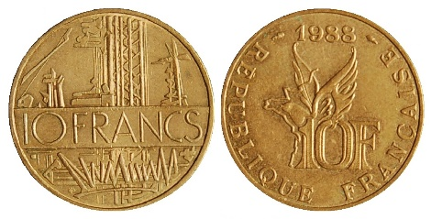

Anregung zu einem Zuordnungsspiel:
Am reichsten oder am glücklichsten
Hier sind zwanzig Ländernamen aufgeführt (manche gibt es doppelt). Jeder Ländername gehört entweder zu den „TOP 10 der reichsten Länder der Welt“ oder zu den „TOP 10 der glücklichsten Länder der Welt“! Versuchen Sie die Länder den „Reichsten“ oder „Glücklichsten“ zuzuordnen. Die genaue Reihenfolge finden Sie am Ende des Rundbriefs.
DIE 10 REICHSTEN LÄNDER DER WELT | Australien | USA | Norwegen | DIE 10 GLÜCKLICHSTEN LÄNDER DER WELT
DIE 10 REICHSTEN LÄNDER DER WELT | Norwegen | Island | Schweiz | DIE 10 GLÜCKLICHSTEN LÄNDER DER WELT
DIE 10 REICHSTEN LÄNDER DER WELT | Dänemark | Irland |  | DIE 10 GLÜCKLICHSTEN LÄNDER DER WELT
DIE 10 REICHSTEN LÄNDER DER WELT |  | Schweden | Schweiz | DIE 10 GLÜCKLICHSTEN LÄNDER DER WELT
DIE 10 REICHSTEN LÄNDER DER WELT | Luxemburg | Katar | Luxemburg | DIE 10 GLÜCKLICHSTEN LÄNDER DER WELT
DIE 10 REICHSTEN LÄNDER DER WELT | Israel | Island | Singapur | DIE 10 GLÜCKLICHSTEN LÄNDER DER WELT
DIE 10 REICHSTEN LÄNDER DER WELT | Neuseeland | Dänemark |  | DIE 10 GLÜCKLICHSTEN LÄNDER DER WELT
DIE 10 REICHSTEN LÄNDER DER WELT | Finnland |  | Niederlande | DIE 10 GLÜCKLICHSTEN LÄNDER DER WELT

Ein Gedanke »zum Mitnehmen«

»Von allen Welten, die der Mensch erschaffen hat, ist die der Bücher die Gewaltigste.«

Heinrich Heine (1797–1856)

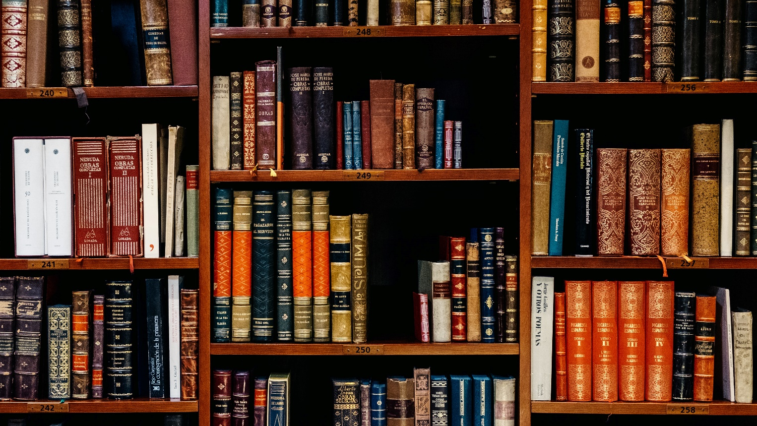

Lösungen: Wort-Quadrat: Länder:
 | Reichste | Glücklichste
1 | Luxemburg | Finnland
2 | Irland | Dänemark
3 | Schweiz | Island
4 | Norwegen | Schweiz
5 | Singapur | Niederlande
6 | USA | Luxemburg
7 | Island | Schweden
8 | Katar | Norwegen
9 | Dänemark | Israel
10 | Australien | Neuseeland
Quellen: Reichste Länder: https://www.
handelsblatt.com/politik/international/
ranking-2022-ein-ueberblick-der-zehn-
reichsten-laender-der-welt/24424110.
html / Statista, Daten von 2022
Glücklichste Länder: Statista / https://de.statista.com/statistik/daten/
studie/817960/umfrage/top-10-
der-gluecklichsten-laender-weltweit/
, Daten von 2022
Münzen:
- Malta, Italien, Luxemburg, Frankreich, Belgien, Irland, Spanien, Deutschland.
- Griechenland (Drachmen), Niederlande (Gulden), Spanien/Andorra (Peseten), Österreich (Schilling), Tschechien (Heller), Frankreich/Monaco/Andorra (Franc)

